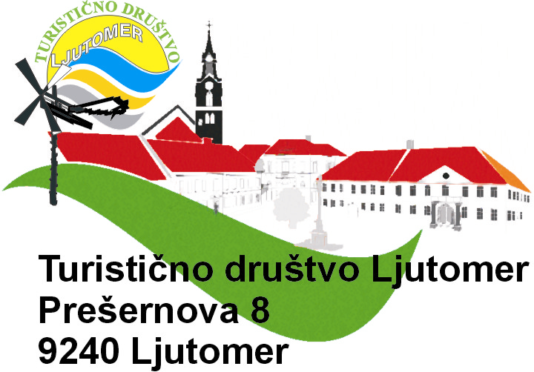
27. PRLEŠKI SEJEN PO CELEN LOTMERKI
Sobota, 13. avgust 2011

Turistično društvo Ljutomer prireja
V SOBOTO, 13. AVGUSTA 2011,
27. PRLEŠKI SEJEN PO CELEN LOTMERKI

Tradicionalna prireditev v Ljutomeru Prleški sejen po celen Lotmerki, katere organizator in prireditelj je Turistično društvo Ljutomer, bo tudi letos kot osrednji turistični dogodek v Ljutomeru, ponudila združitev in predstavitev etnografske, kulturne, turistične in sejemske ponudbe, kot odsev sejemskega dogajanja iz leta 1905, ki ga je na filmski trak zabeležil dr. Karel Grossmann.

Sejem se s ponudbo številnih sejmarjev iz celotne Slovenije, domačih turističnih društev ter velikim obiskom ljudi iz dežele ob Muri tradicionalno vključuje tudi v letošnje praznovanje 55. praznika Občine Ljutomer.

Letošnje dogajanje na 27. Prlešken sejmi po celen Lotmerki bo obogateno s celovitim etnografskim prikazom – postavitve klopotca, ki je v Prlekiji znanilec veselega časa, ko se ljudje veselijo sadov svojega dela.

Uradni pričetek prireditve se prične ob 8.30 uri z nastopom Pihalnega orkestra KD Ivan Kaučič Ljutomer ter z nagovori gostitelja, župana Občine Ljutomer, predstavnikov Turistične zveze Slovenije in Pomurske turistične zveze. Dopoldansko dogajanje na osrednjem odru bo obogateno s kulturnim programom, v katerem sodelujejo: učenke in učenci Glasbene šole Slavka Osterca Ljutomer, Ljutomerski oktet, ljudske pevke iz Središča ob Dravi, fantje od Male Nedelje, folklorna skupina Babinci, tamburaši … popestreno pa s predstavitvijo turističnih društev in njihove ponudbe, predstavitvijo domače obrti …

Popoldanski čas je ob bogati kulinarični ponudbi namenjen druženju in zabavi, z glasbeno skupino Toti štirje in zvečer z ansamblom Vitezi Celjski.

__________________________________________________________________________________Informacije: Valentin Odar (predsednik TD Ljutomer), tel. 041 604 – 705,
e-pošta: valentin.odar@volja.net

